השנה | 1977
התגלית | פענוח מעגל ה- GTPase כמנגנון בקרה של העברת אותות בתא דרך חלבוני G
החוקרים המעורבים | פרופ‘ צבי זלינגר,
תמונות החוקרים | 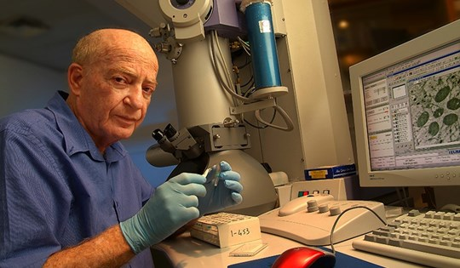 התמונה מתוך אתר פרס אמת
המוסד האקדמי בו עובדים החוקרים | האוניברסיטה העברית בירושלים, המחלקה לכימיה ביולוגית.
פרסים חשובים בהם זכו החוקרים | פרס רוטשילד למדעי החיים לשנת 2001  פרס א.מ.ת לשנת 2005  פרס ישראל לחקר הביולוגיה לשנת תשס"ז (2007)
נושא בתכנית הלימודים שניתן לקשר את התגלית אליו | התא – מבנה ופעילות.  מעבר חומרים אל התא וממנו - קליטת אותות מהסביבה החיצונית אל תוך התאים באמצעות קולטנים ייחודיים
"סיפורה של תגלית" התגלית והעבודה המדעית של החוקרים | הישגיו המדעיים של פרופ' זלינגר הקנו לו מעמד מוביל בעולם בתחום העברת אותות ביולוגיים (signal transduction) ותקשורת בין-תאית. בין היתר פענח את מעגל ה- GTPase כמנגנון בקרה של העברת אותות בתא.  פרופ' זלינגר ותלמיד המחקר שלו, דני קסל, פרסמו ב 1977 מאמר פורץ דרך שבו הם פענחו את מנגנון הפעולה של מערכת האדנילט ציקלאז, הממוקמת בקרום התא ומעבירה מידע כימי מן הקולטן שבצדו החיצוני אל פנים התא.  מאמרם הפריך את התיאוריות המקובלות בנושא, ועל כן עורר התנגדות עזה. הם היו הראשונים לגלות איך עובדים חלבוניG , כמתגים מולקולריים שנמצאים בכל תא בגוף ואחראיים על העברת מידע מקולטנים אל תוך התא.  פיענוח ה-GTPase כמנגנון בקרה של העברת אותות בתא הווה פריצת דרך בהבנת מנגנון הפעולה ואמצעי הבקרה הפועלים על משפחה ענפה של חלבונים, חלבוני G . (G-proteins).  פרופ' זלינגר נפטר בספטמבר 2008 בגיל 73.
פעילויות לתלמידים, כתבות וסרטונים | תקשורת בין תאית – שלב אחר שלב, סרטון עם תרגום לעברית באתר דוידסון  שקופיות המציגות העברת אותות בתא באופן פשוט
מקורות מידע | מפענח המנגנון להעברת מידע בתא. כתבה על פרופ' זלינגר , הארץ 28.09.2008  מרוץ השליחים של חלבוני G, ארז גרטי באתר מכון דוידסון, סרטון באנגלית ולצידו הסבר בעברית  Cassel D, Selinger Z (1977) Mechanism of adenylate cyclase activation by cholera toxin: inhibition of GTP hydrolysis at the regulatory site. Proc Natl Acad Sci U S A. ;74(8):3307-11.

